LAPORAN PRAKTIKUM

PEMROGRAMAN PYTHON

**PYTHON GUI PROGRAMMING**



**Disusun oleh :**

Subekti Bimo Wicaksono

V3922041

**Dosen**

Yusuf Fadlila Rachman. S.Kom., M.Kom

**PS D-III TEKNIK INFORMATIKA**

**SEKOLAH VOKASI**

**UNIVERSITAS SEBELAS MARET**

**2023**

**HASIL DAN PEMBAHASAN**

Operasi Tambah

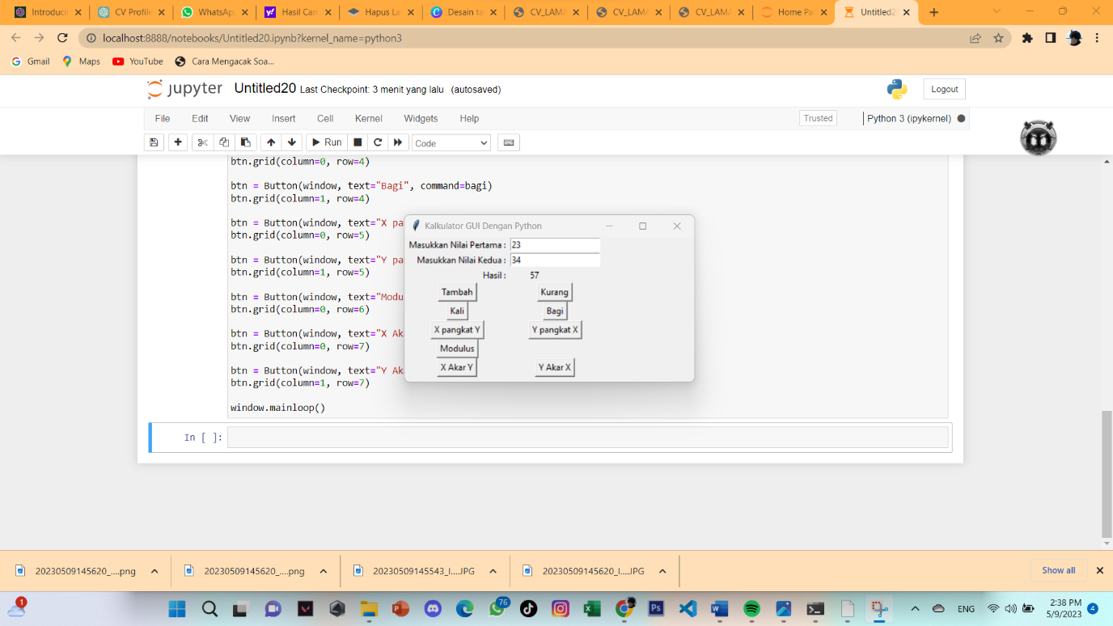

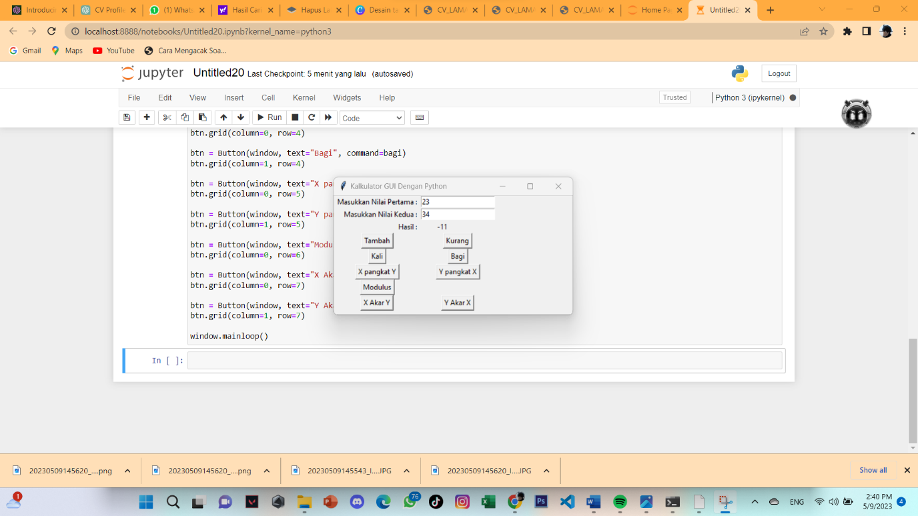Operasi Kurang

Operasi Kali

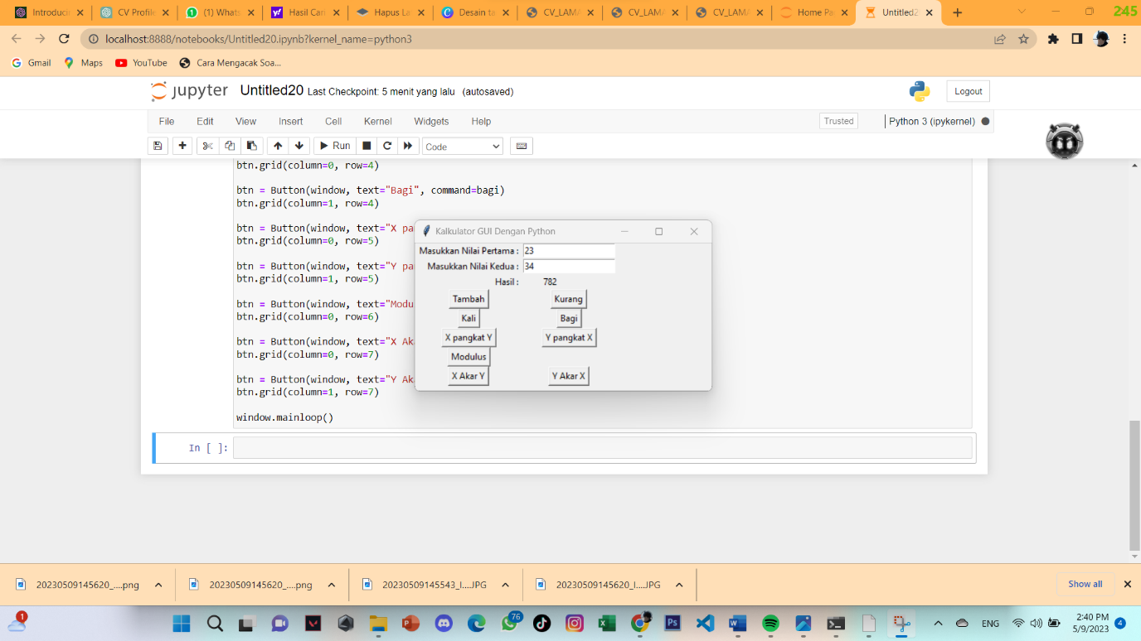

Operasi Bagi

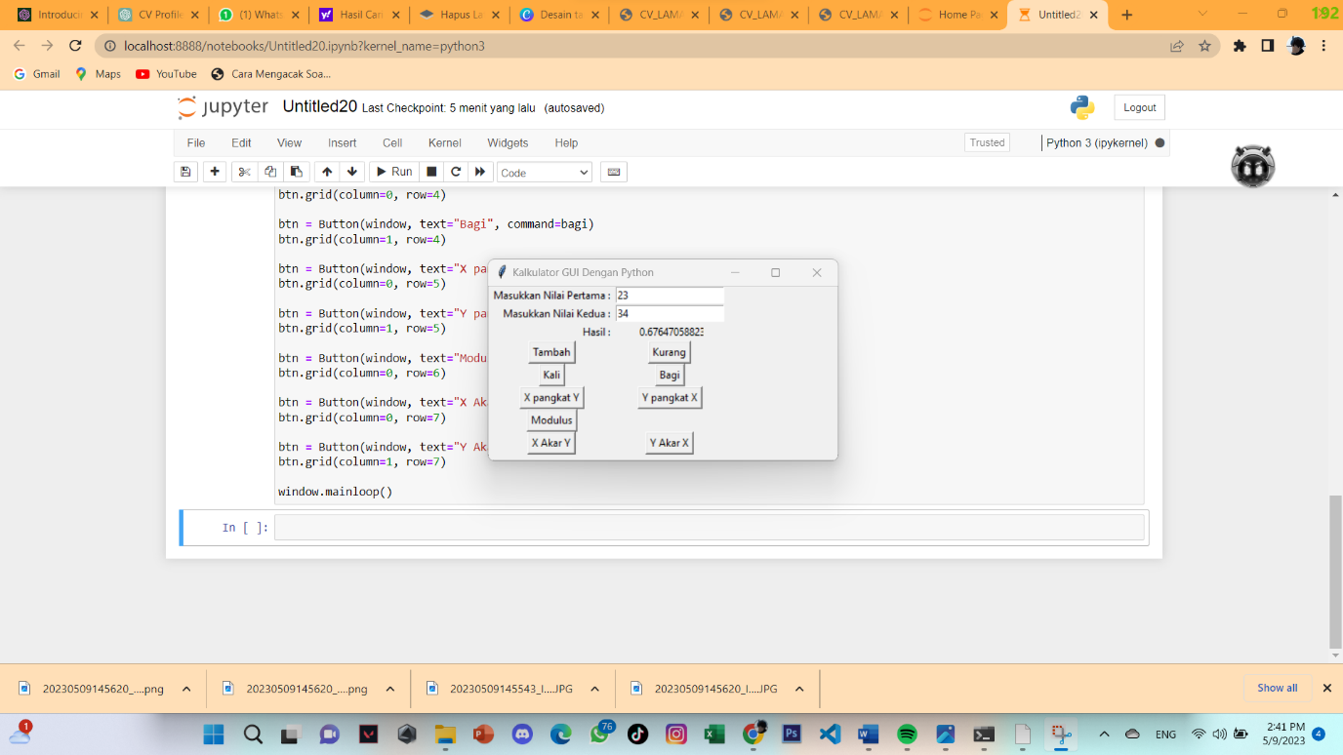

Operasi Modulus

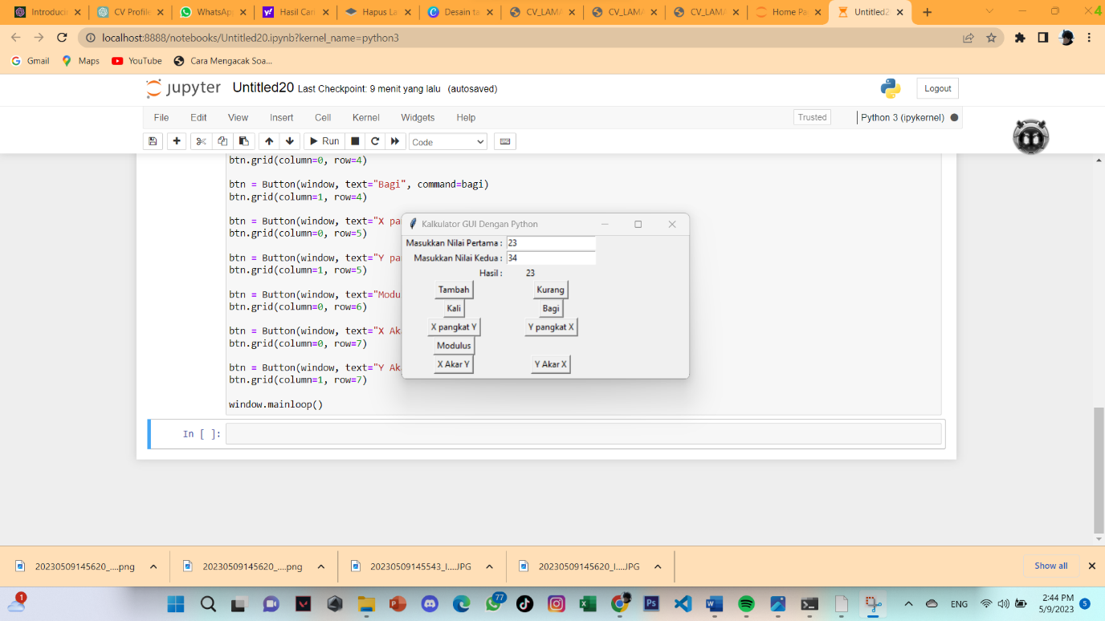

Operasi X Pangkat Y

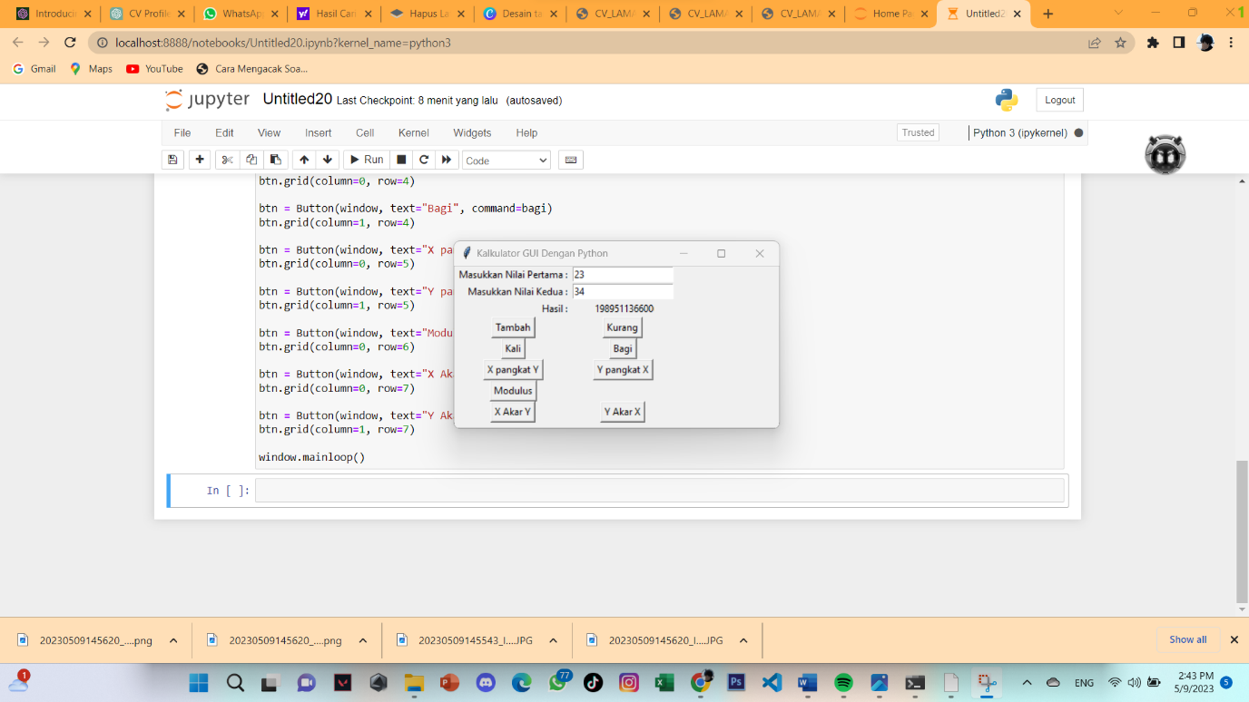

Operasi Y Pangkat X

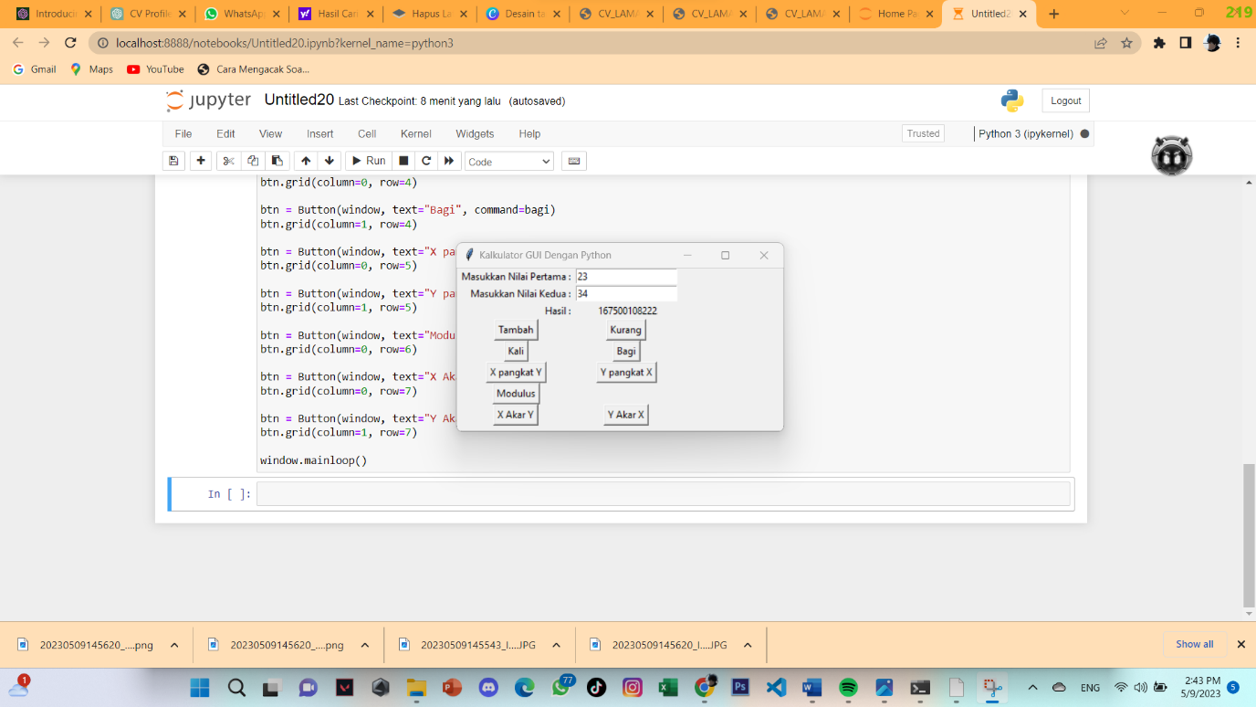

Operasi X Akar Y

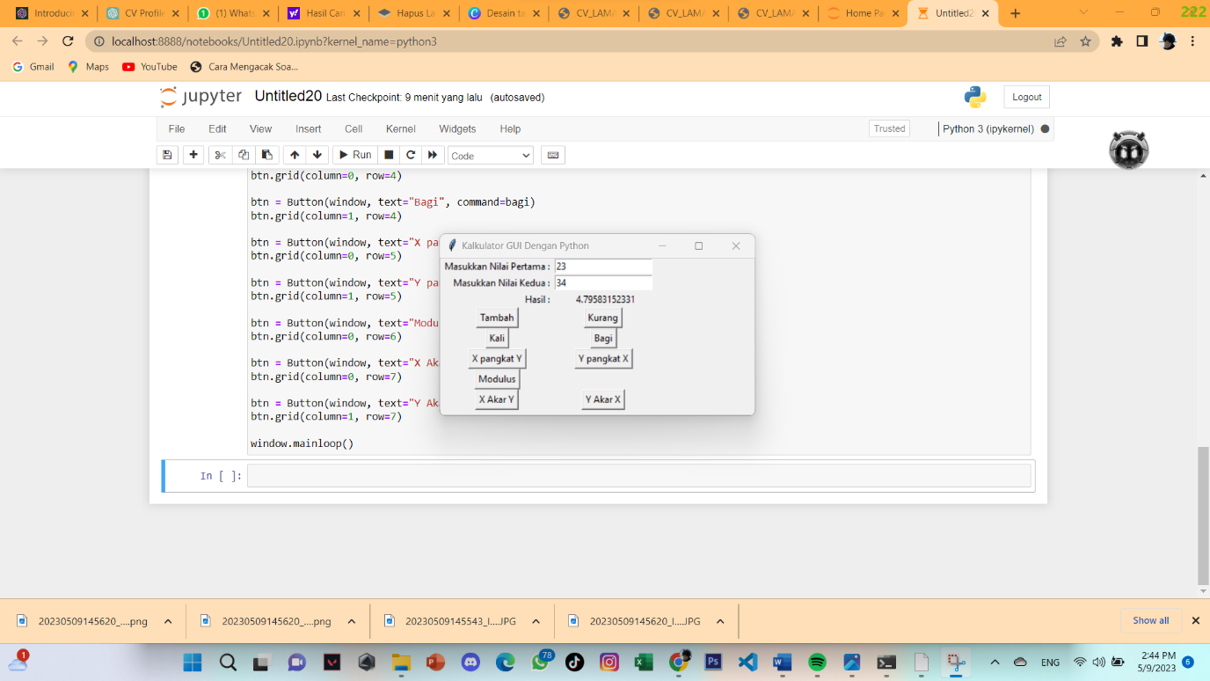

Operasi Y Akar X

